4. számú melléklet
Telepített kamerák száma és helye telephelyenként,
az általuk megfigyelt területek, használatai céljaik

1. Ügyfélfogadási Iroda, Központ
- kamerák száma 8 db
- kihelyezésük oka: vagyonvédelem, biztonsági célok

1. A kamera által megfigyelt terület: főbejárat ajtaja, előtere, folyosó; elhelyezési helye: recepció
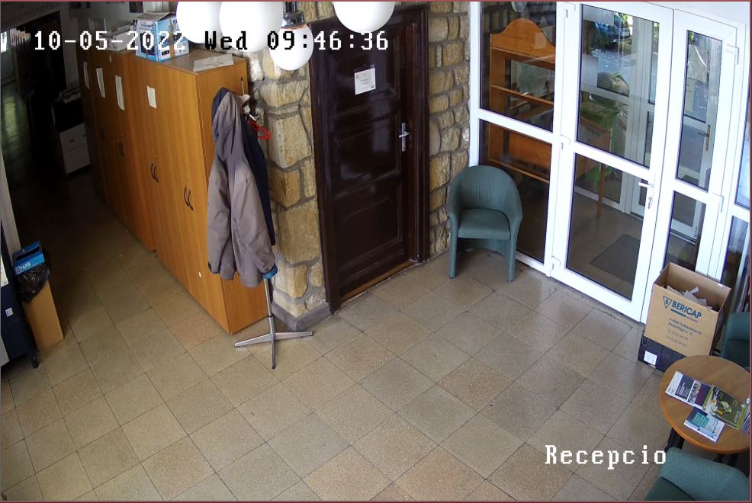

2. A kamera által megfigyelt terület: parkoló, belső út; elhelyezési helye: épület homlokzati fala
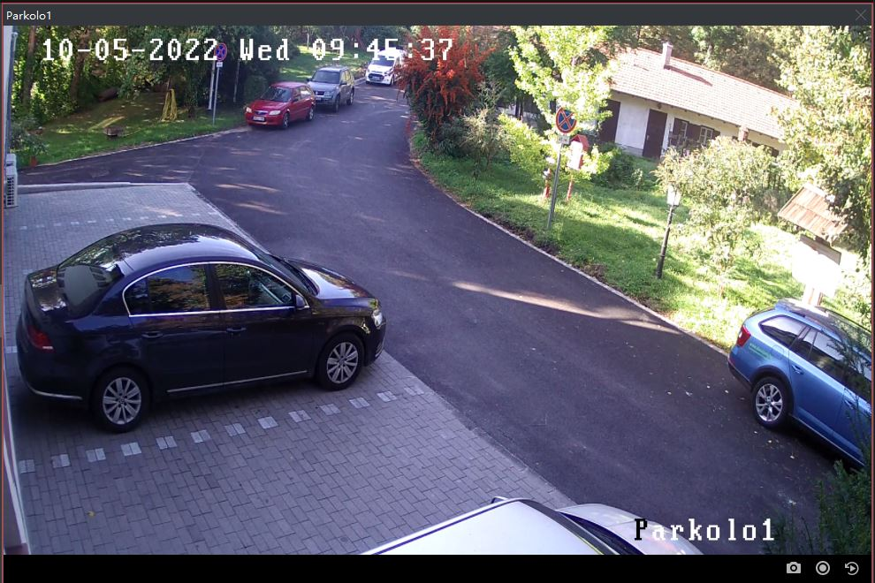

3. A kamera által megfigyelt terület: parkoló, belső út; elhelyezési helye: épület homlokzati fala
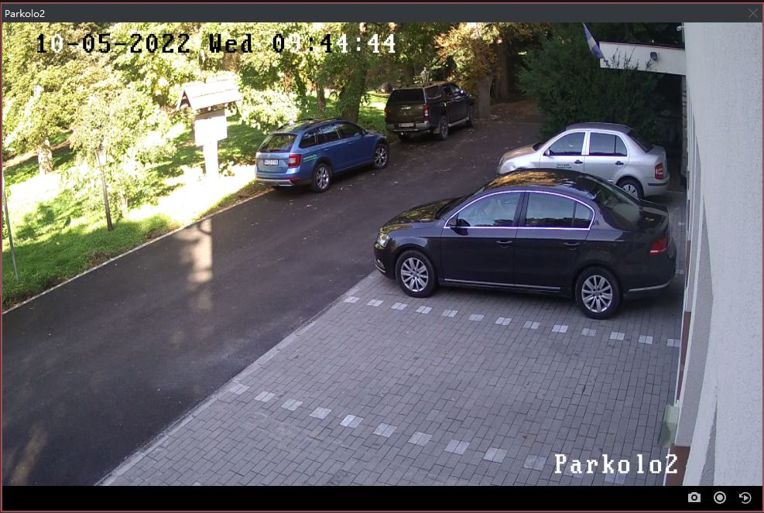

4. A kamera által megfigyelt terület: vészkijárat, parkoló; elhelyezési helye: épület földszinti fala
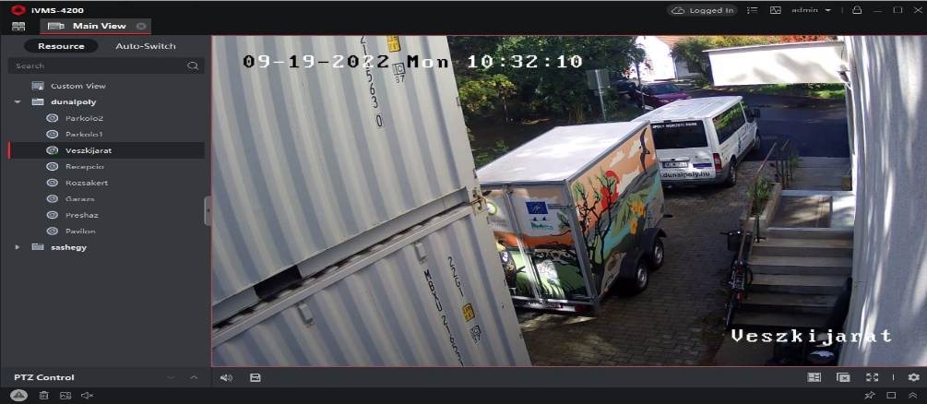

5. A kamera által megfigyelt terület: garázs; elhelyezési helye: garázs belső fala
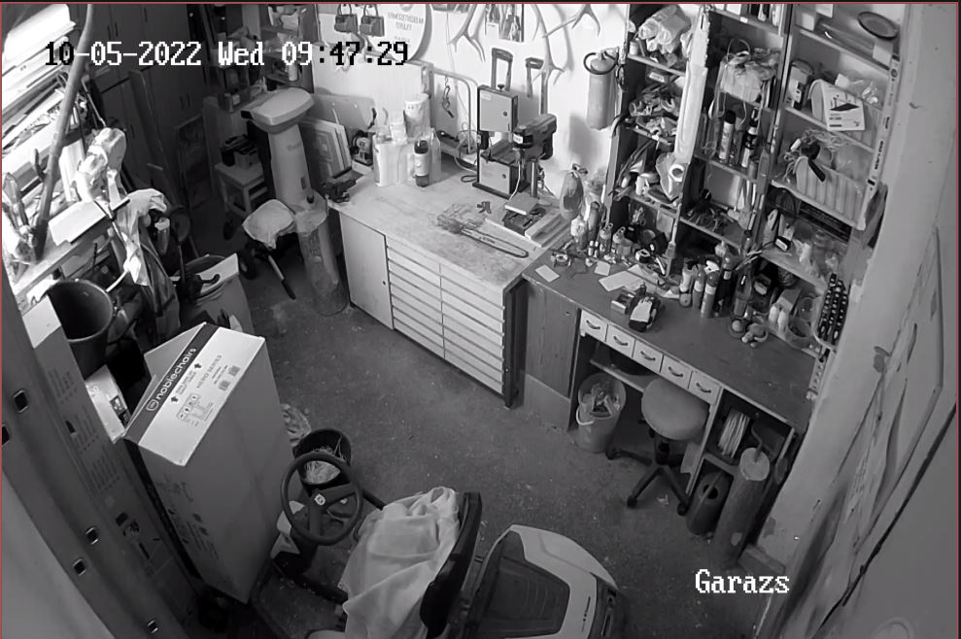

6. A kamera által megfigyelt terület: kapu, belső út; elhelyezési helye: kapubejárat oszlopa
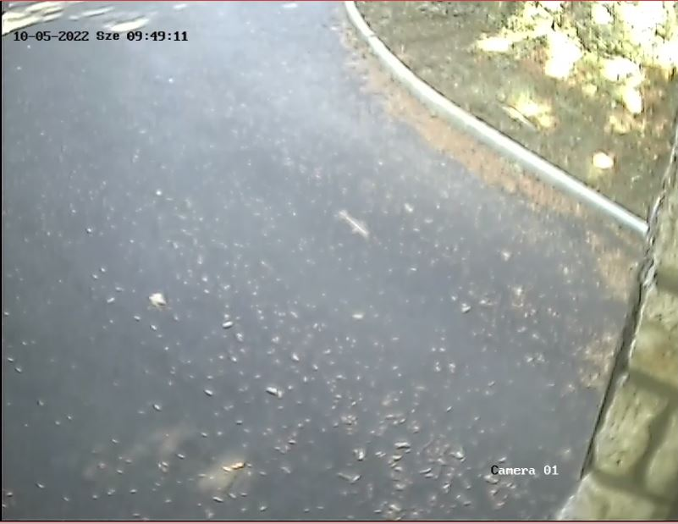

7. A kamera által megfigyelt terület: présház bejárata, présház előtti udvar; elhelyezési helye: présház fala
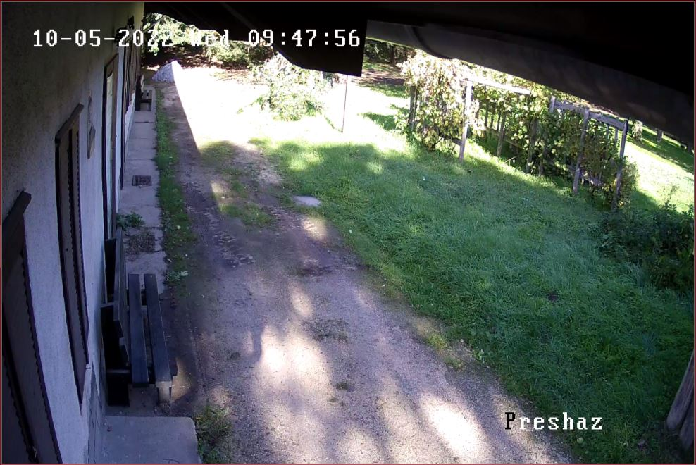

8. A kamera által megfigyelt terület: Rózsa kert; elhelyezési helye: épület déli homlokzati fala
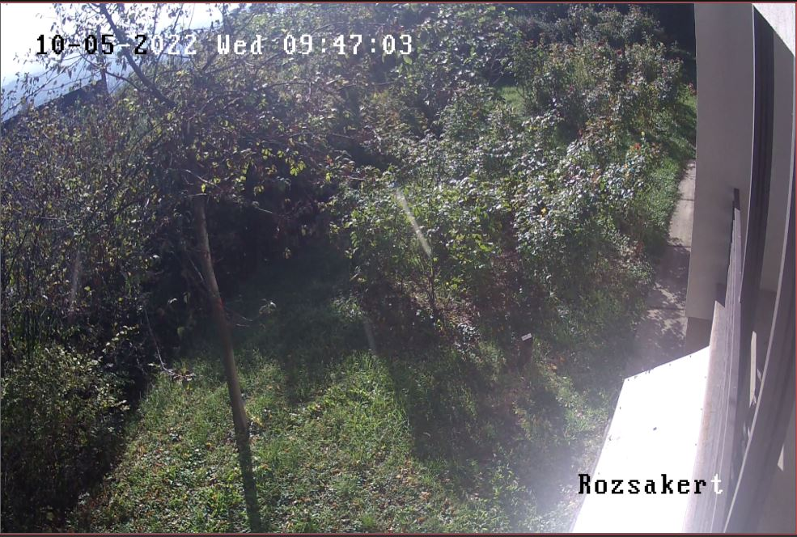

2. Pál-völgyi-barlang, 1025 Budapest, Szépvölgyi út 162.
- kamerák száma 5 db
- kihelyezésük oka: vagyonvédelem, biztonsági célok

1. A kamera által megfigyelt terület: terasz; elhelyezési helye: hátsó (túravezetői) bejárat fölött
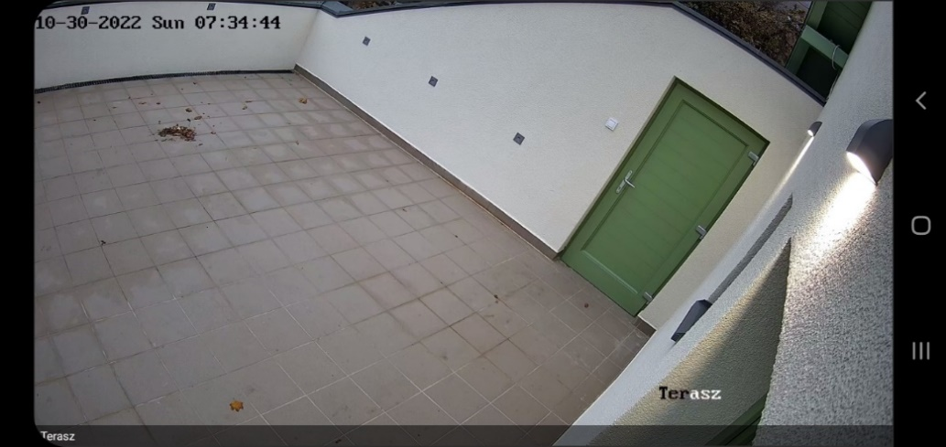

2. A kamera által megfigyelt terület: utcafront; elhelyezési helye: az épület utca felőli oldalán
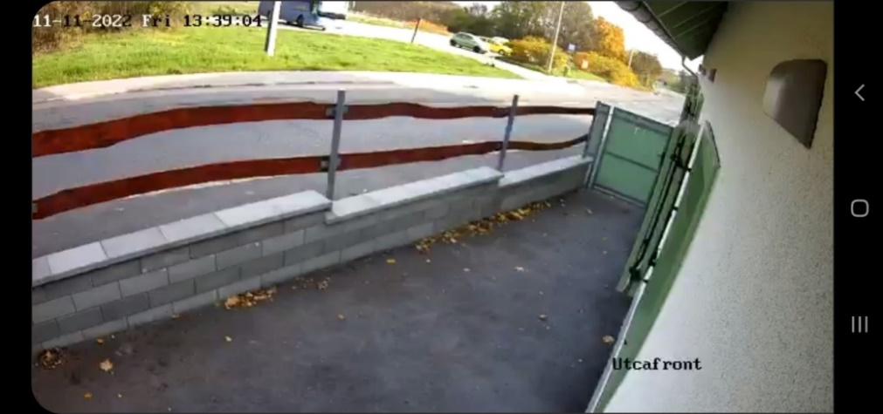

3. A kamera által megfigyelt terület: erkély; elhelyezési helye: az épület kőfejtő felőli oldalán
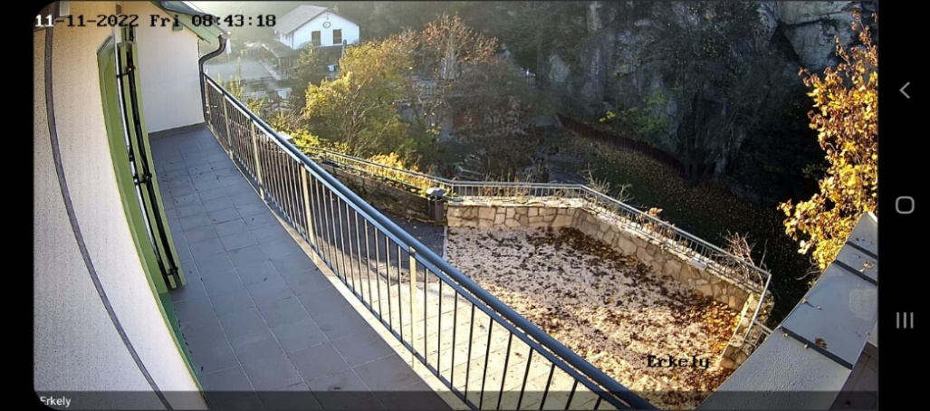

4. A kamera által megfigyelt terület: fogadótér; elhelyezési helye: az épület kőfejtő felőli oldalán
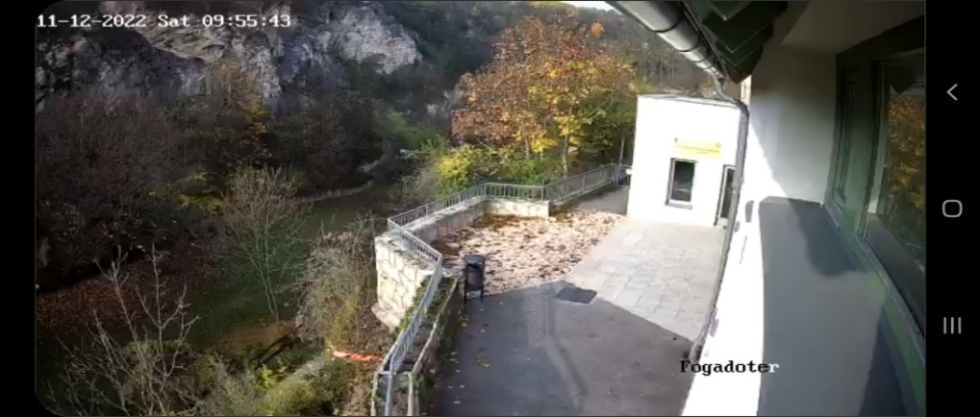

5. A kamera által megfigyelt terület: lépcső; elhelyezési helye: az épület lépcső felőli oldalán
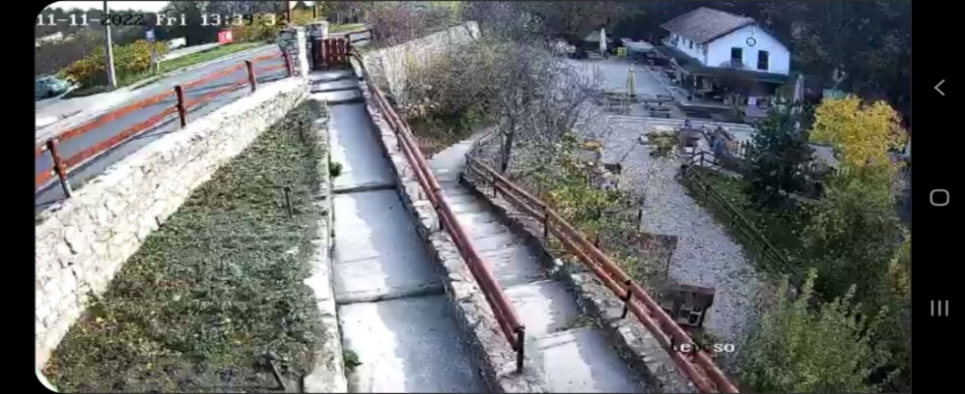

(Pál-völgyi-barlang büfé és ovarallos öltöző (régi épület), 1025 Budapest, Szépvölgyi út 162.
Jelenleg (2022. november) a ház átalakítása miatt a régi ház kamerái nem üzemelnek, azok üzembe helyezése várhatóan 2022. év végén történik meg.)

3. Szemlő-hegyi-barlang, 1025 Budapest, Pusztaszeri út 35.
- kamerák száma 6 db
- kihelyezésük oka: vagyonvédelem, biztonsági célok

1. A kamera által megfigyelt terület: előtér; elhelyezési helye: földszinti előtér fala
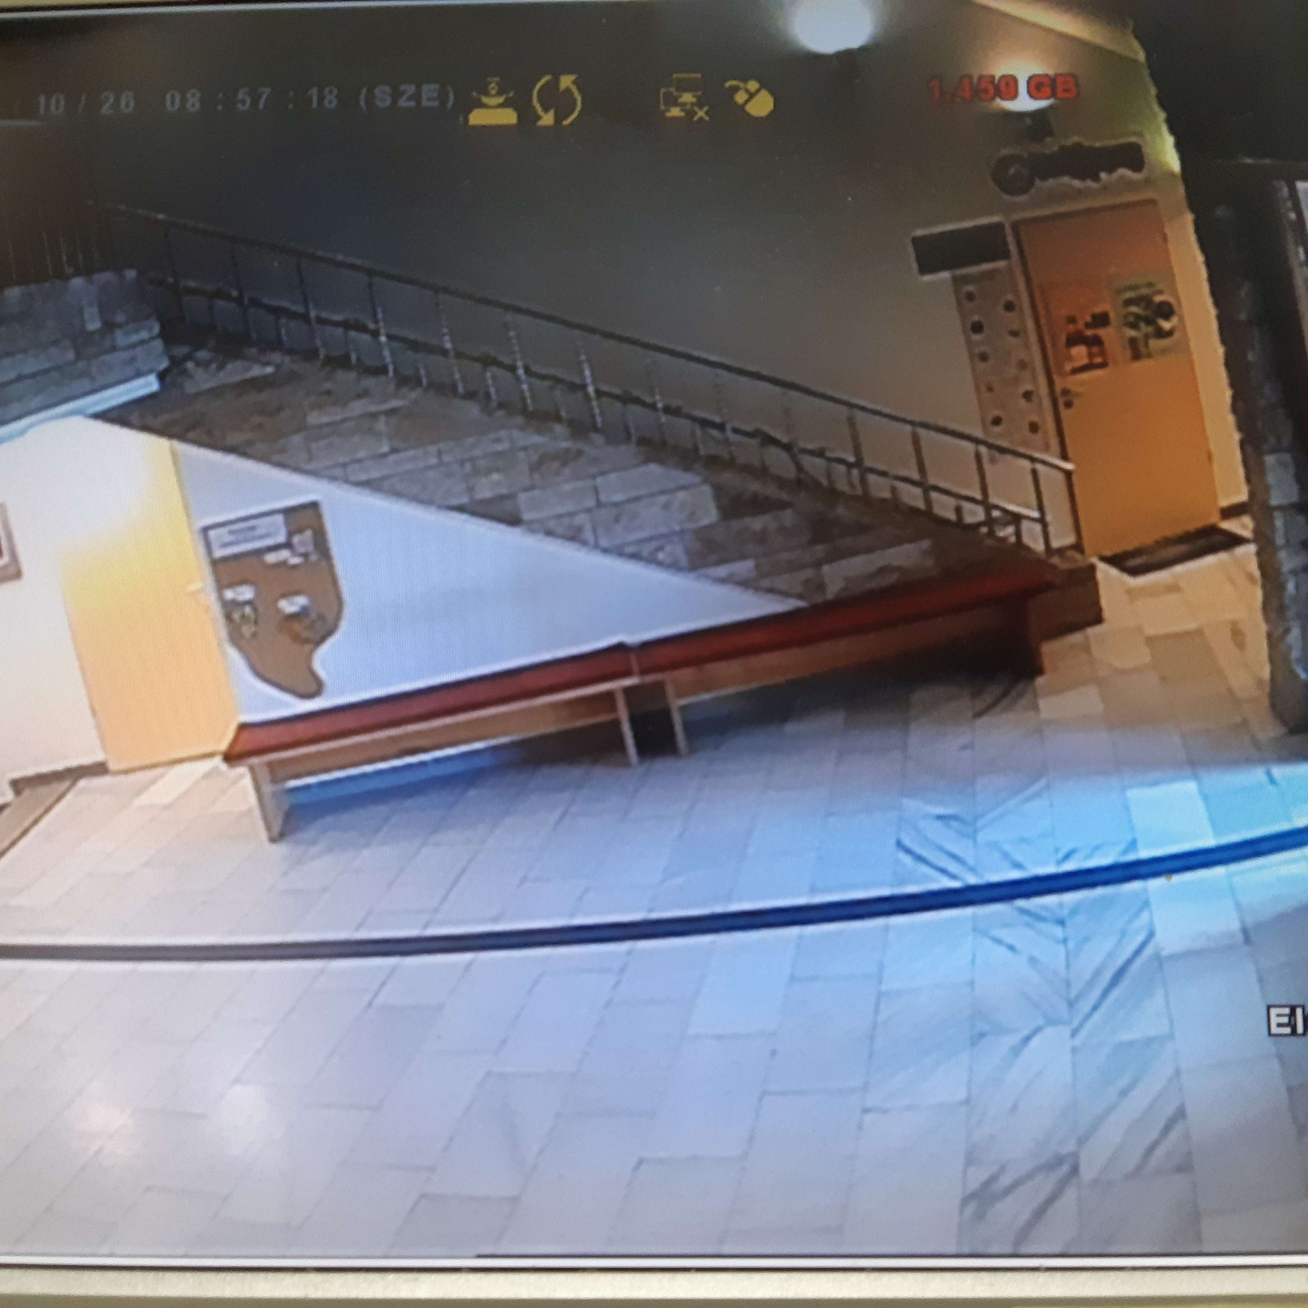

2. A kamera által megfigyelt terület: vetítőterem; elhelyezési helye: vetítőterem hátsó fala
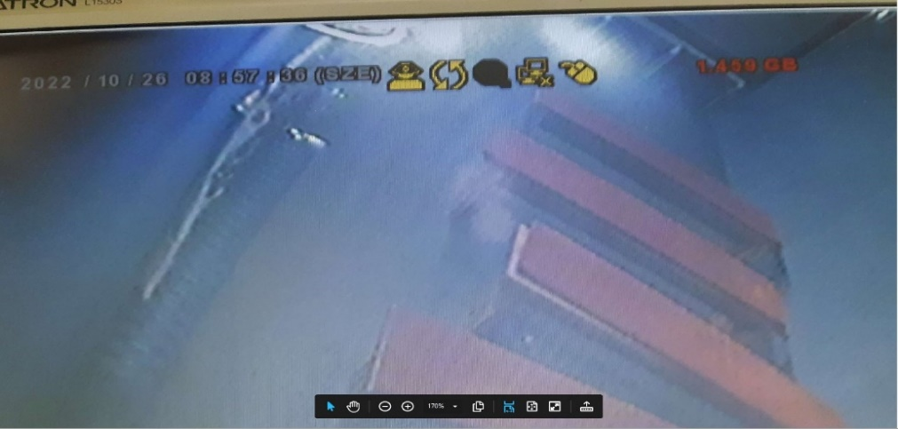

3. A kamera által megfigyelt terület: büfé (emelet); meghibásodás miatt jelenleg nem üzemel

4. A kamera által megfigyelt terület: kiállítás (emelet); elhelyezési helye: kiállítási tér fala
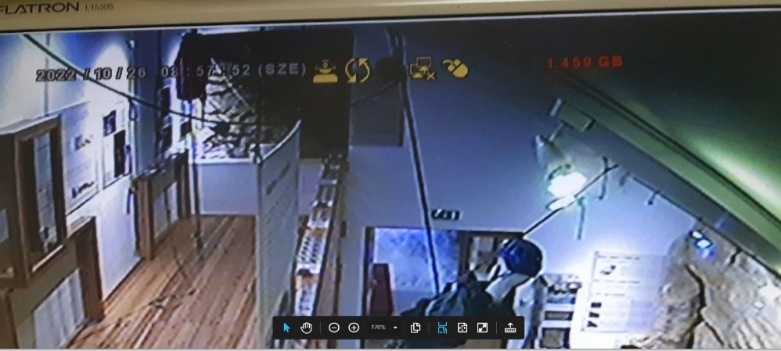

5. A kamera által megfigyelt terület kiállítás (földszint); elhelyezési helye: földszinti kiállító tér fala
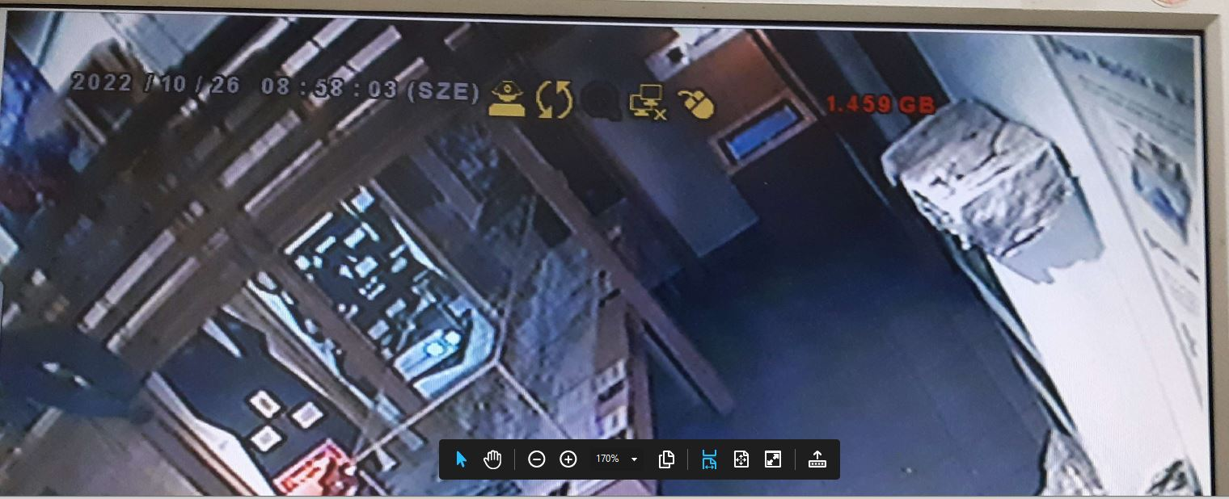

6. A kamera által megfigyelt terület: mesebarlang (a kiállításon); elhelyezési helye: mesebarlang fala
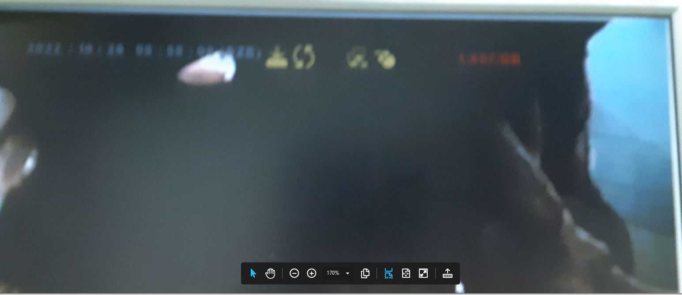

4. Egreskátai Major, 2760 Nagykáta, 0570/3 hrsz.
- kamerák száma 5 db
- kihelyezésük oka: vagyonvédelem

1. A kamera által megfigyelt terület: gulyásszállás előtti tér; elhelyezési helye: gulyásszállás délnyugati homlokzata
2. A kamera által megfigyelt terület: gépszín belső tere; elhelyezési helye: gulyásszállás hátsó fala
3. A kamera által megfigyelt terület: iroda konténer környezete; elhelyezési helye: gépszín északkeleti tartószerkezete
4. A kamera által megfigyelt terület: főbejárat; elhelyezési helye: főbejárat belső oldala
5. A kamera által megfigyelt terület: szérűskert; elhelyezési helye: szérűskert közepe
Ezek – meghibásodásuk okán – üzemen kívül vannak, javításuk (2022. november) folyamatban van.
5. Sas-hegyi Látogatóközpont 1112 Budapest, Tájék u. 26.
- kamerák száma 8 db
- kihelyezésük oka: vagyonvédelemi, biztonsági célok

1. A kamera által megfigyelt terület: jobb oldali földszinti bejárat előtere, apríték tároló és az előtte lévő udvar; elhelyezési helye: földszinten, az épületen
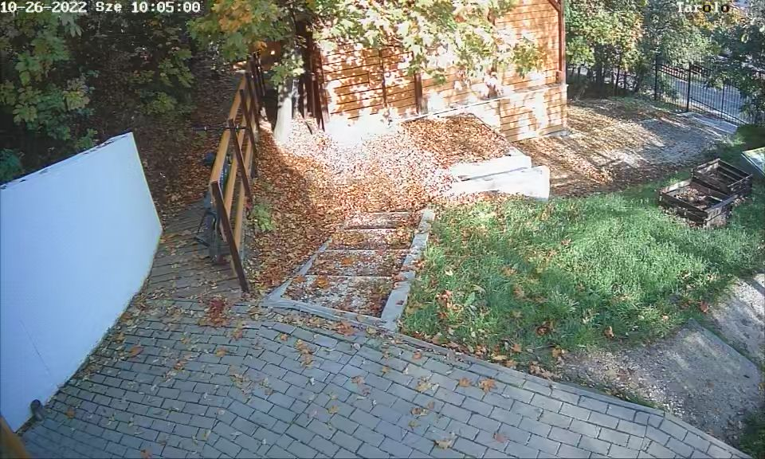

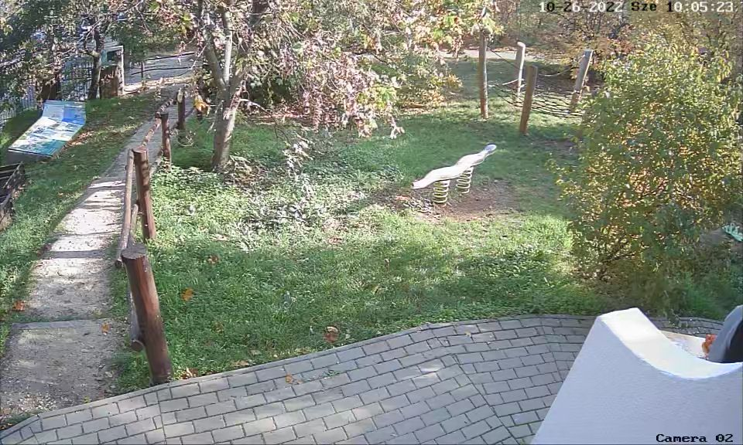
2. A kamera által megfigyelt terület: kapu, és a jobb oldali (kapu irányából) bejárathoz vezető lépcső, játszótér-mászóka; elhelyezési helye: földszinten, az épületen

3. A kamera által megfigyelt terület: bal oldali (kapu irányából) földszinti bejárat és az oda vezető út, hulladék tárolók; elhelyezési helye: földszinten, az épületen
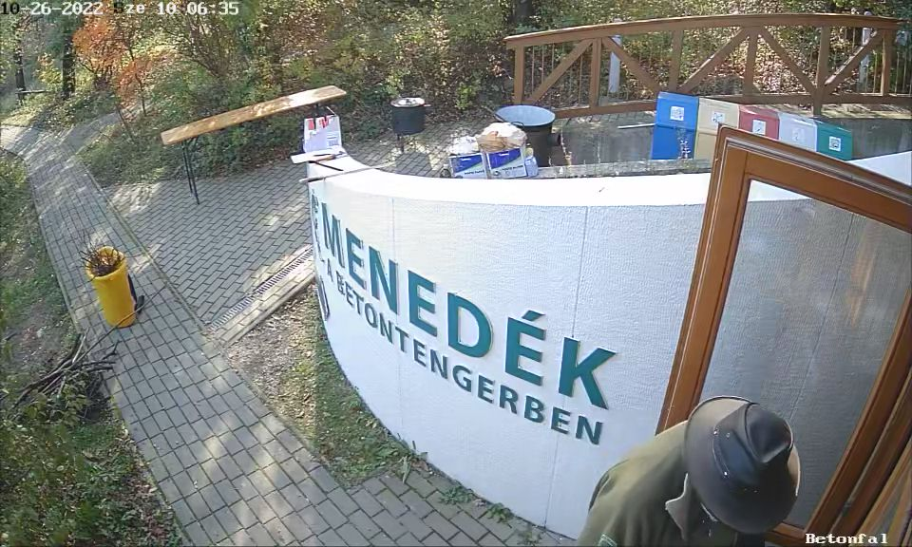

4. A kamera által megfigyelt terület: emeleti bejárat előtti terasz lépcső felőli része; elhelyezési helye: földszinten, az épületen
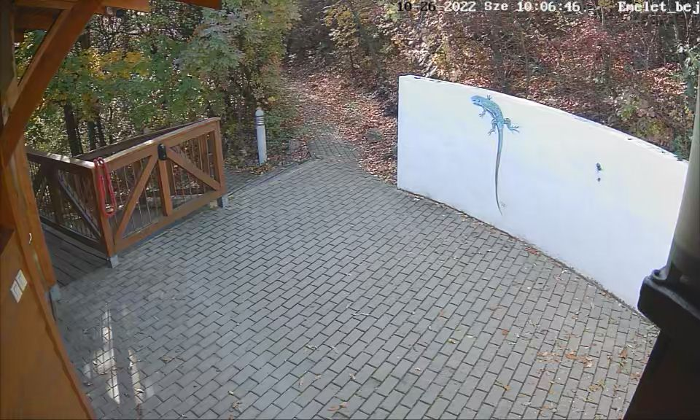

5. A kamera által megfigyelt terület: emeleti bejárat előtti terasz hátsó része; elhelyezési helye: felső szinten, épületen
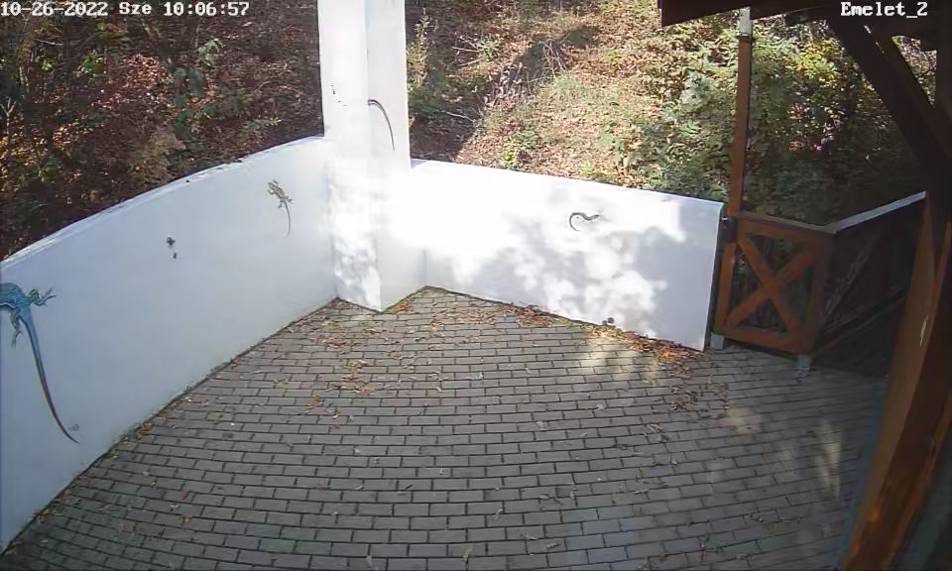

6. A kamera által megfigyelt terület: földszint kapu, térköves út, lépcső; elhelyezési helye: felső szinten, épületen
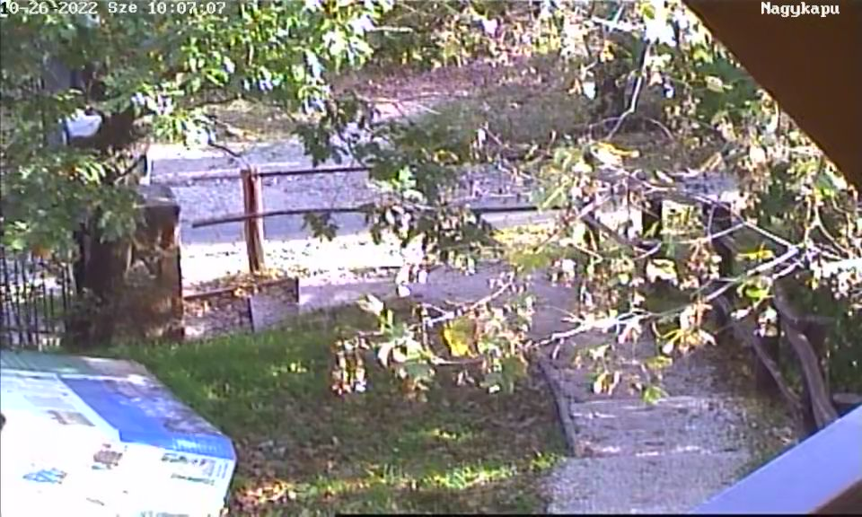

7. A kamera által megfigyelt terület: emeleti terasz, játszótér felőli oldalon (balról); elhelyezési helye: felső szinten, épületen
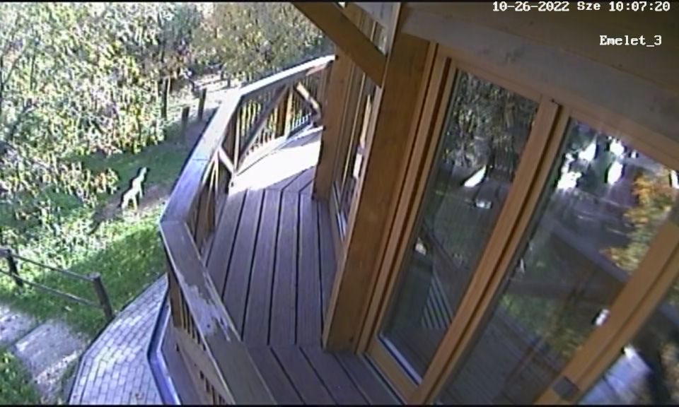

8. A kamera által megfigyelt terület: emeleti terasz, játszótér felőli oldalon (jobbról); elhelyezési helye: felső szinten, épületen
A kamera jelenleg nem működik, javítása folyamatban. (2022. november)

6. Kökörcsin Ház Erdei Iskola 2509 Esztergom, Strázsa-hegy
- kamerák száma 4 db
- kihelyezésük oka: vagyonvédelem

1. A kamera által megfigyelt terület: külső parkoló; elhelyezési helye: a Kökörcsin Ház homlokzati fala
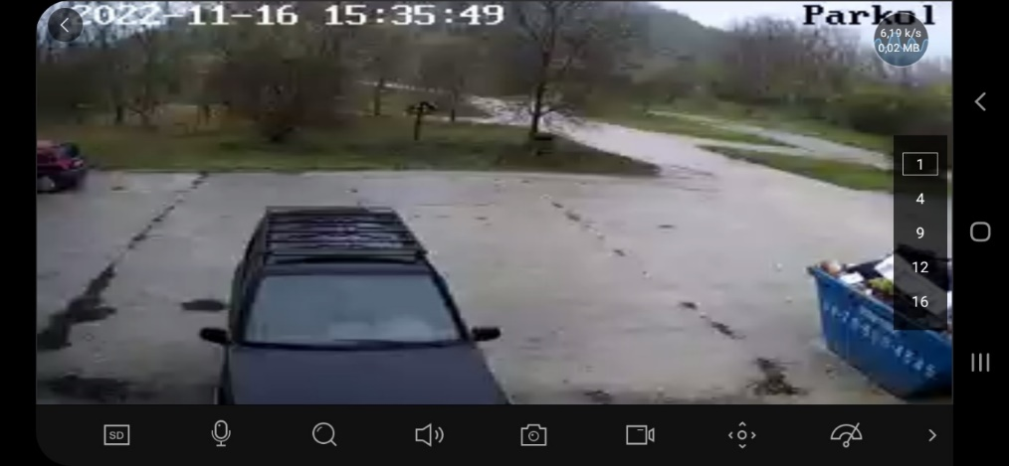
2. A kamera által megfigyelt terület: bejárati kapu; elhelyezési helye: a Kökörcsin Ház homlokzati fala
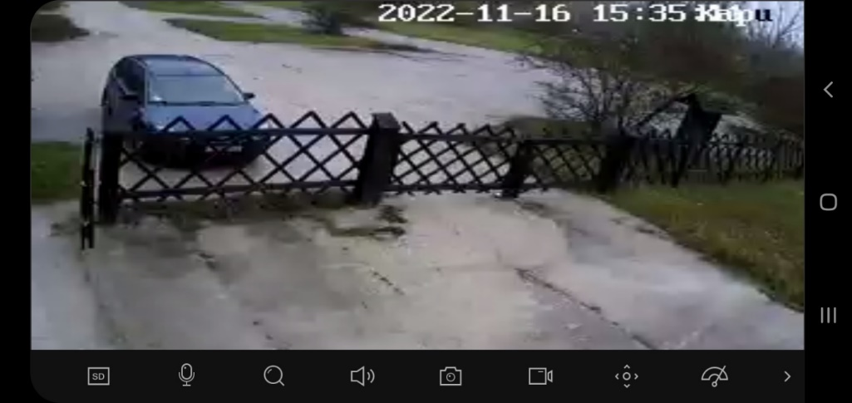

3. A kamera által megfigyelt terület: első udvar; elhelyezési helye: a Kökörcsin Ház homlokzati fala
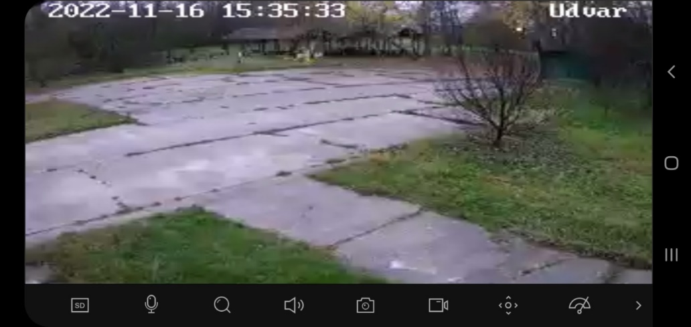

4. A kamera által megfigyelt terület: hátsó udvar; elhelyezési helye: külső tároló teteje
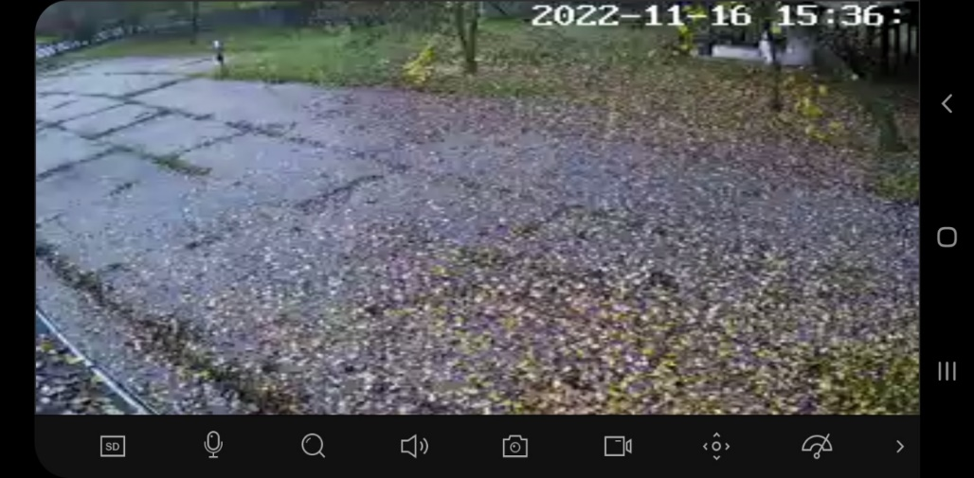
7. Ipolyvecei Major, 2669 Ipolyvece, 048/3 hrsz.
- kamerák száma 8 db
- kihelyezésük oka: vagyonvédelem

1. A kamera által megfigyelt terület: bálatároló; elhelyezési helye: fedett szín déli oldala, vas oszlopon, tető alatt
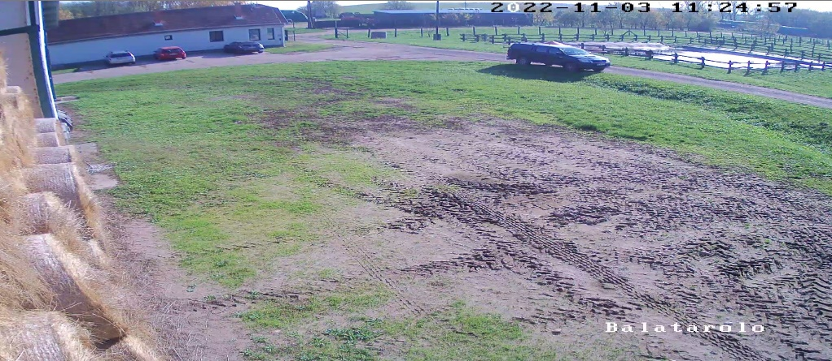
2. A kamera által megfigyelt terület: bálatároló; elhelyezési helye: fedett szín délnyugati oldala, vas oszlopon, tető alatt
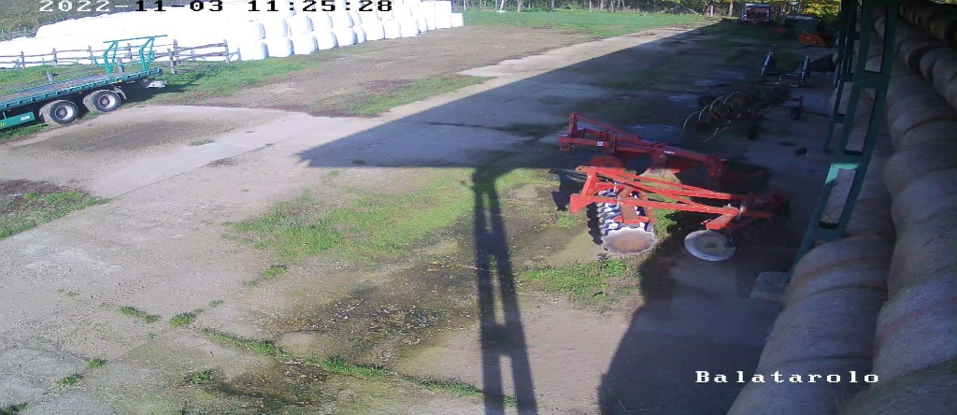

3. A kamera által megfigyelt terület: bálatároló; elhelyezési helye: fedett szín északkeleti oldalán, vas oszlopon, tető alatt
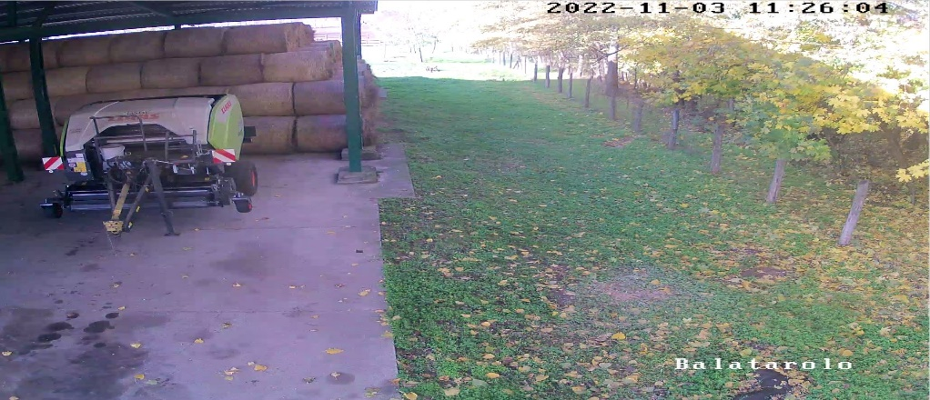

4. A kamera által megfigyelt terület: bejárat; elhelyezési helye: iroda épület délkeleti oldalán (sarkán)
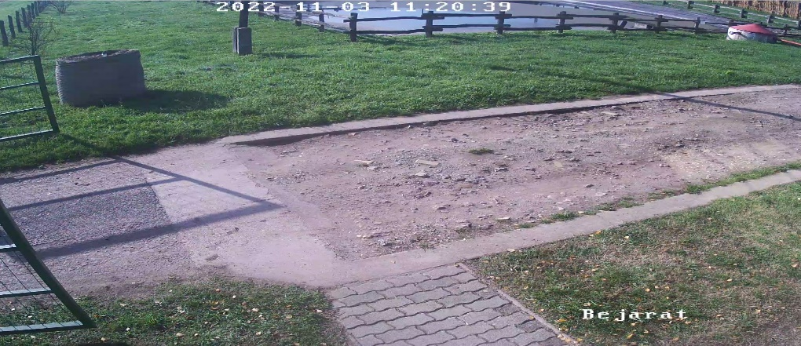

5. A kamera által megfigyelt terület: géptároló; elhelyezési helye: fedett szín délkeleti oldalán, vas oszlopon, tető alatt
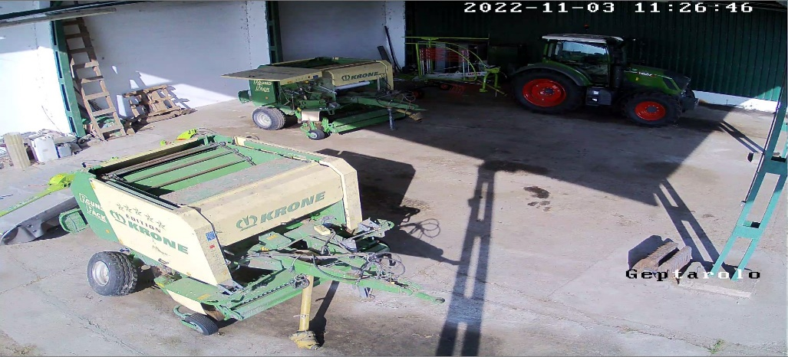

6. A kamera által megfigyelt terület: kapu; elhelyezési helye: iroda épület délnyugati oldalán (sarkán)
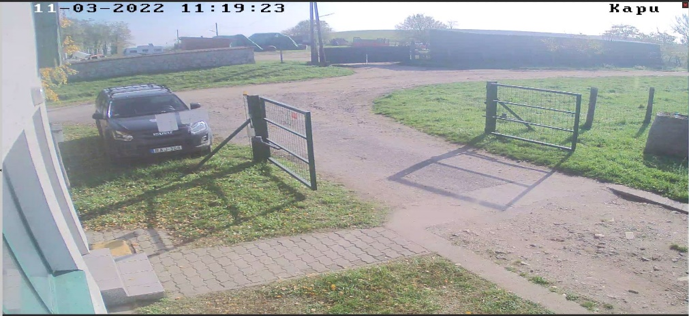

7. A kamera által megfigyelt terület: bálatároló, belső út; elhelyezési helye: iroda épület délnyugati oldalán (sarkán)
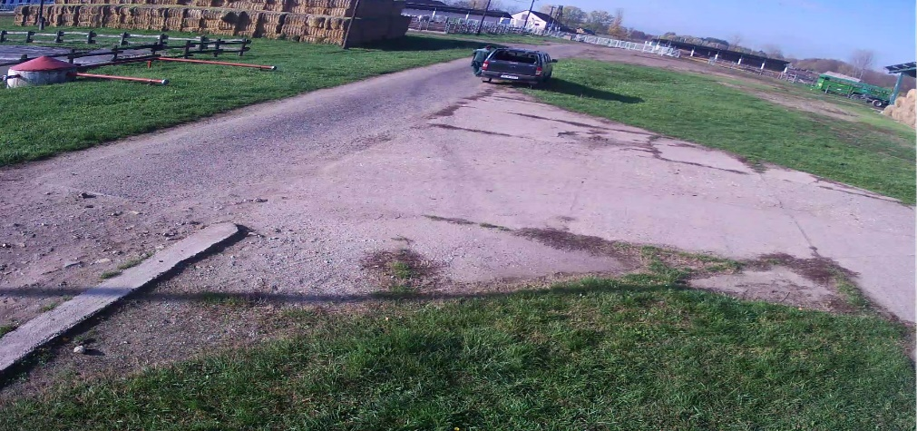

8. A kamera által megfigyelt terület: udvar, géptároló; elhelyezési helye: iroda épület északkeleti oldalán (sarkán)
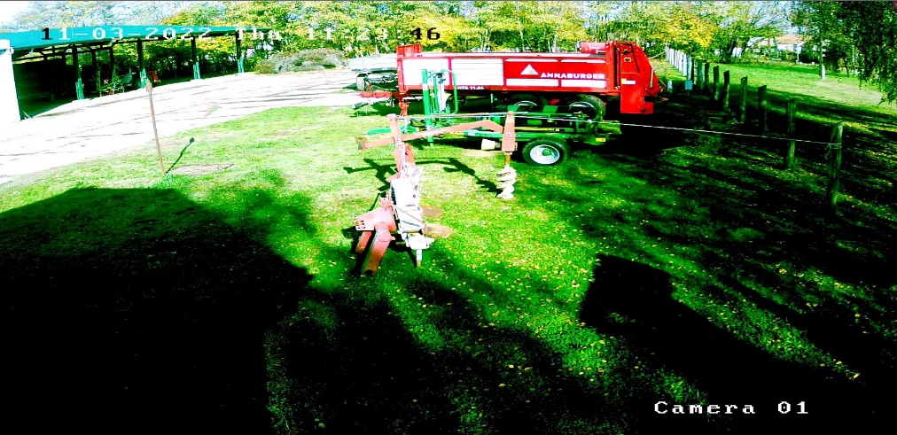

8. Esztergomi Major 2509 Esztergom, 0339a hrsz.
- kamerák száma 9 db
- kihelyezésük oka: vagyonvédelem
(Jelenleg 7 db kamera üzemel. 2 db kamera javítását az épületen jelenleg folyamatban levő átalakítás, felújítást követően tervezik).

1. A kamera által megfigyelt terület: gépszín előtti tér; elhelyezési helye: gépszín sarka
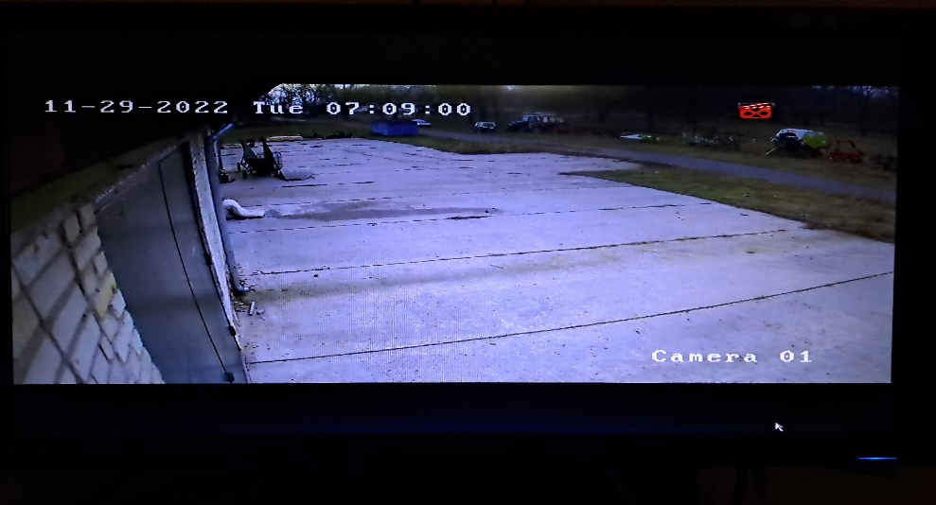

2. A kamera által megfigyelt terület: gépszín melletti udvar; elhelyezési helye: gépszín sarka
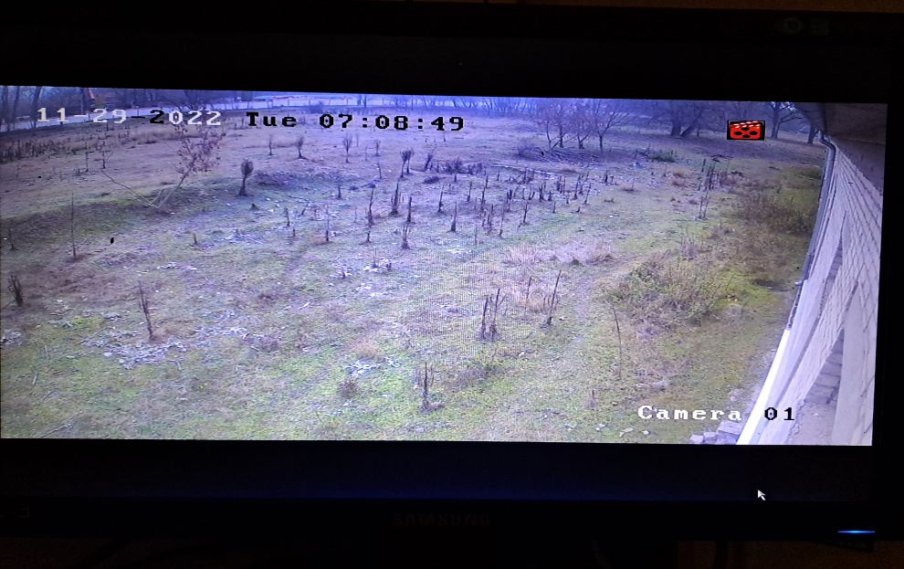

3. A kamera által megfigyelt terület: szociális épület előtti udvar; elhelyezési helye: szociális épület sarka
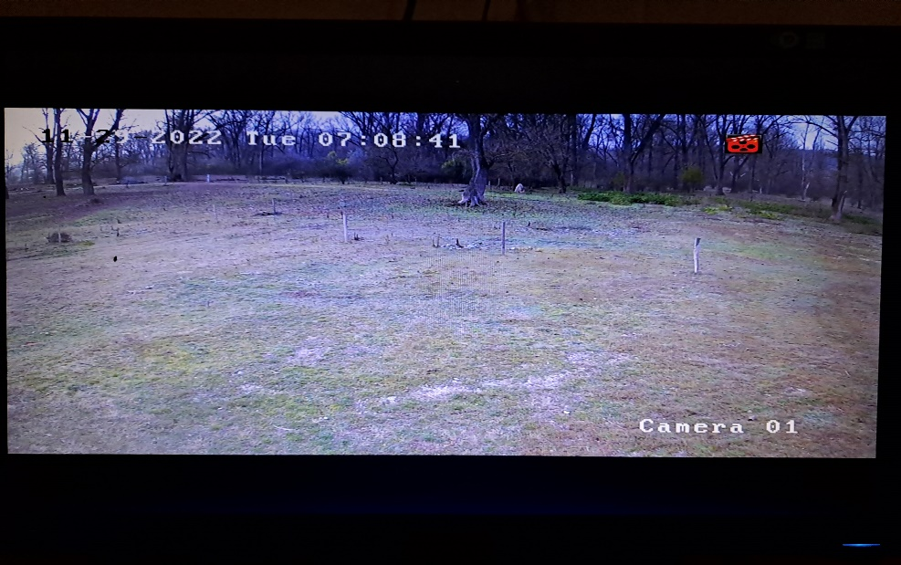

4. A kamera által megfigyelt terület: bevezető út, udvar, kutyakennel; elhelyezési helye: szociális épület (irodabejárat melletti bal sarka)
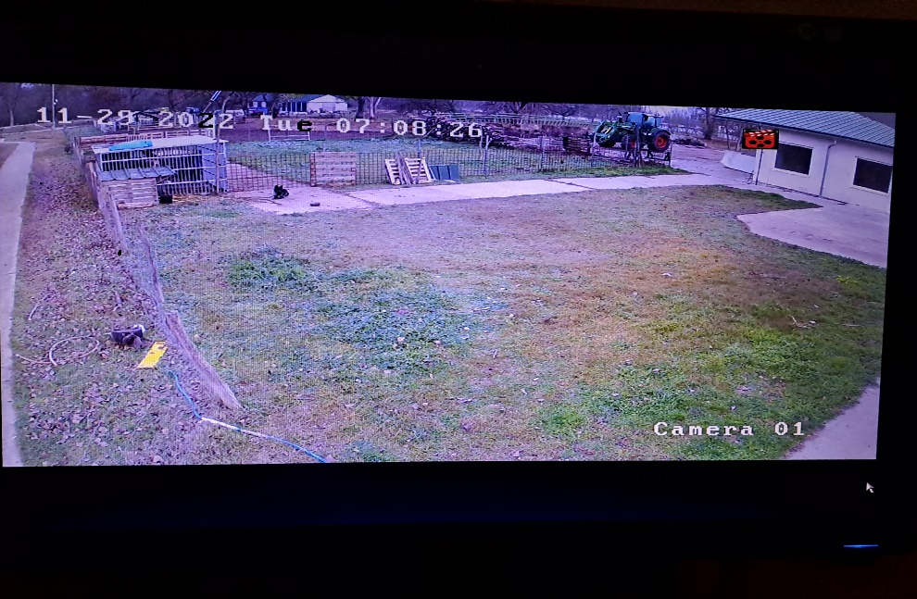

5. A kamera által megfigyelt terület: bevezető út, juhakol, udvar; elhelyezési helye: szociális épület jobb első sarka (irodabejárat melletti)
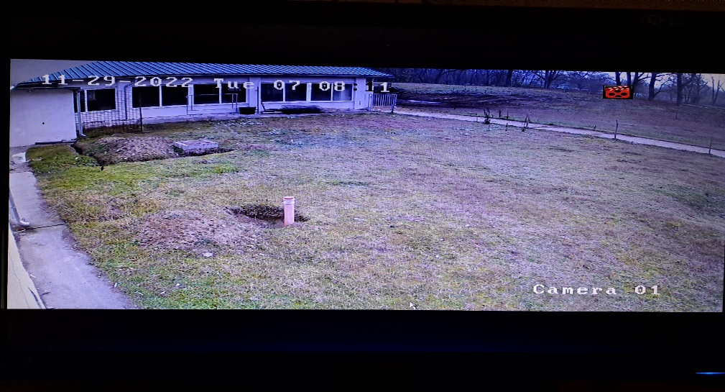

6. A kamera által megfigyelt terület: udvar gépszín melletti udvar; elhelyezési helye: gépszín sarka
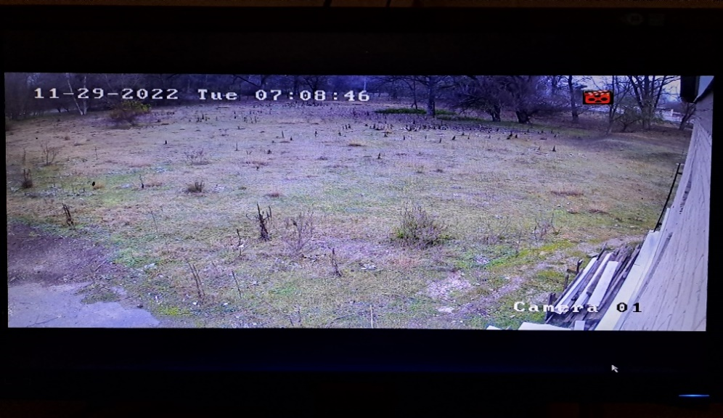

7. A kamera által megfigyelt terület: gépszín melletti udvar, tárolt mezőgazdasági eszközök; elhelyezési helye: gépszín épületének sarka
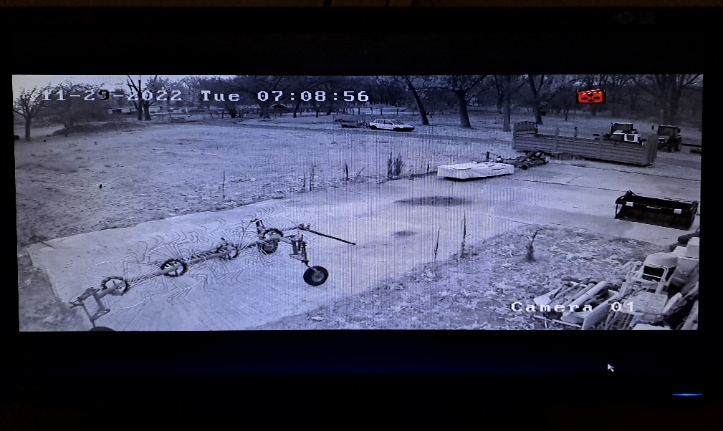

9. Királyréti Erdei Iskola 2624 Szokolya-Királyrét, 0442/3 hrsz.
- kamerák száma 3 db
- kihelyezésük oka: vagyonvédelem, biztonsági célok

1. A kamera által megfigyelt terület: kapu, főbejárati ajtó, bejárathoz vezető gyalogos út, udvar; elhelyezési helye: főbejárat
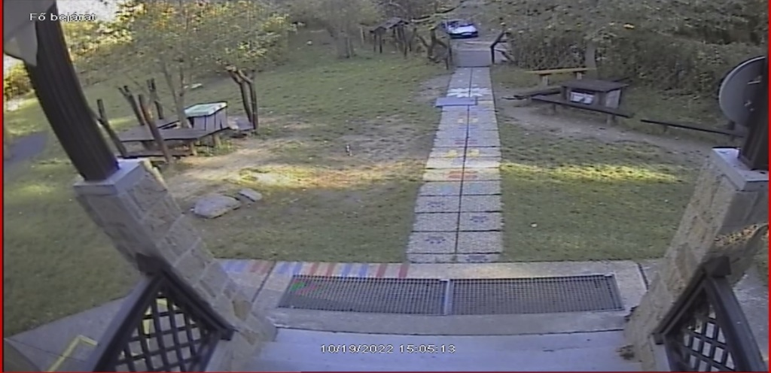

2. A kamera által megfigyelt terület: hátsó bejárat, a bejárathoz vezető járda, oldalsó terület; elhelyezési helye: hátsó bejárat
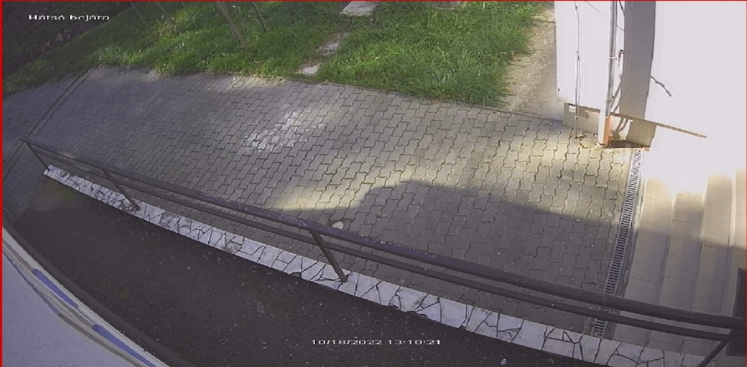

3. A kamera által megfigyelt terület: napelemek; elhelyezési helye: épület hátsó fala
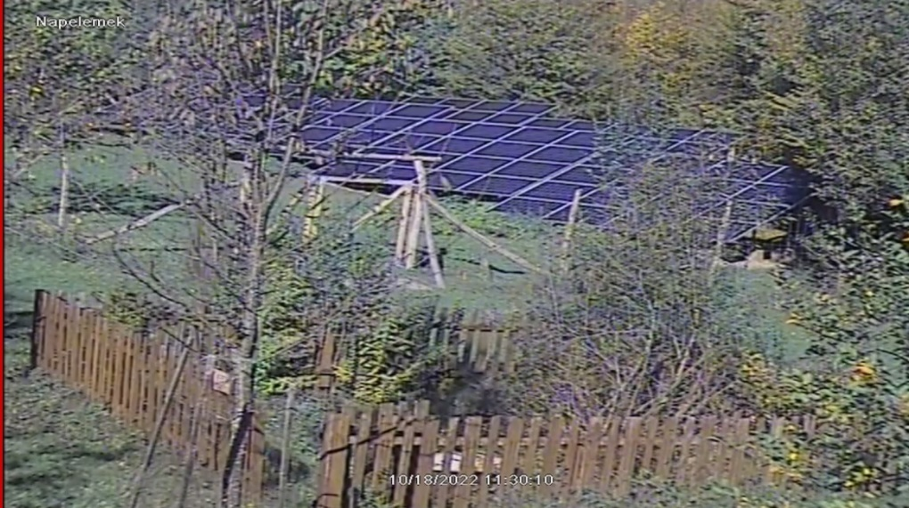

10. Farmosi Madárvárta 2765 Farmos, 0270/10 hrsz.
- kamerák száma 3 db
- kihelyezésük oka: vagyonvédelem, biztonsági célok

1. A kamera által megfigyelt terület: kőépület bejárata; elhelyezési helye: kőépület
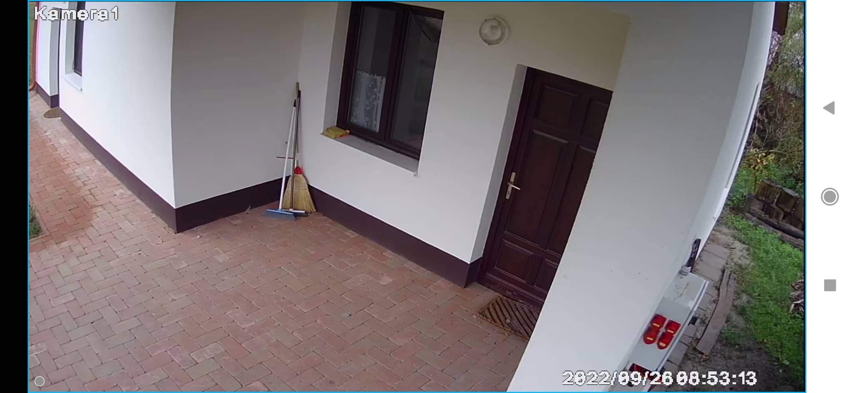

2. A kamera által megfigyelt terület: pajtaépület, udvar; elhelyezési helye: telek középső része, a terület É-i kerítése mellett oszlopon
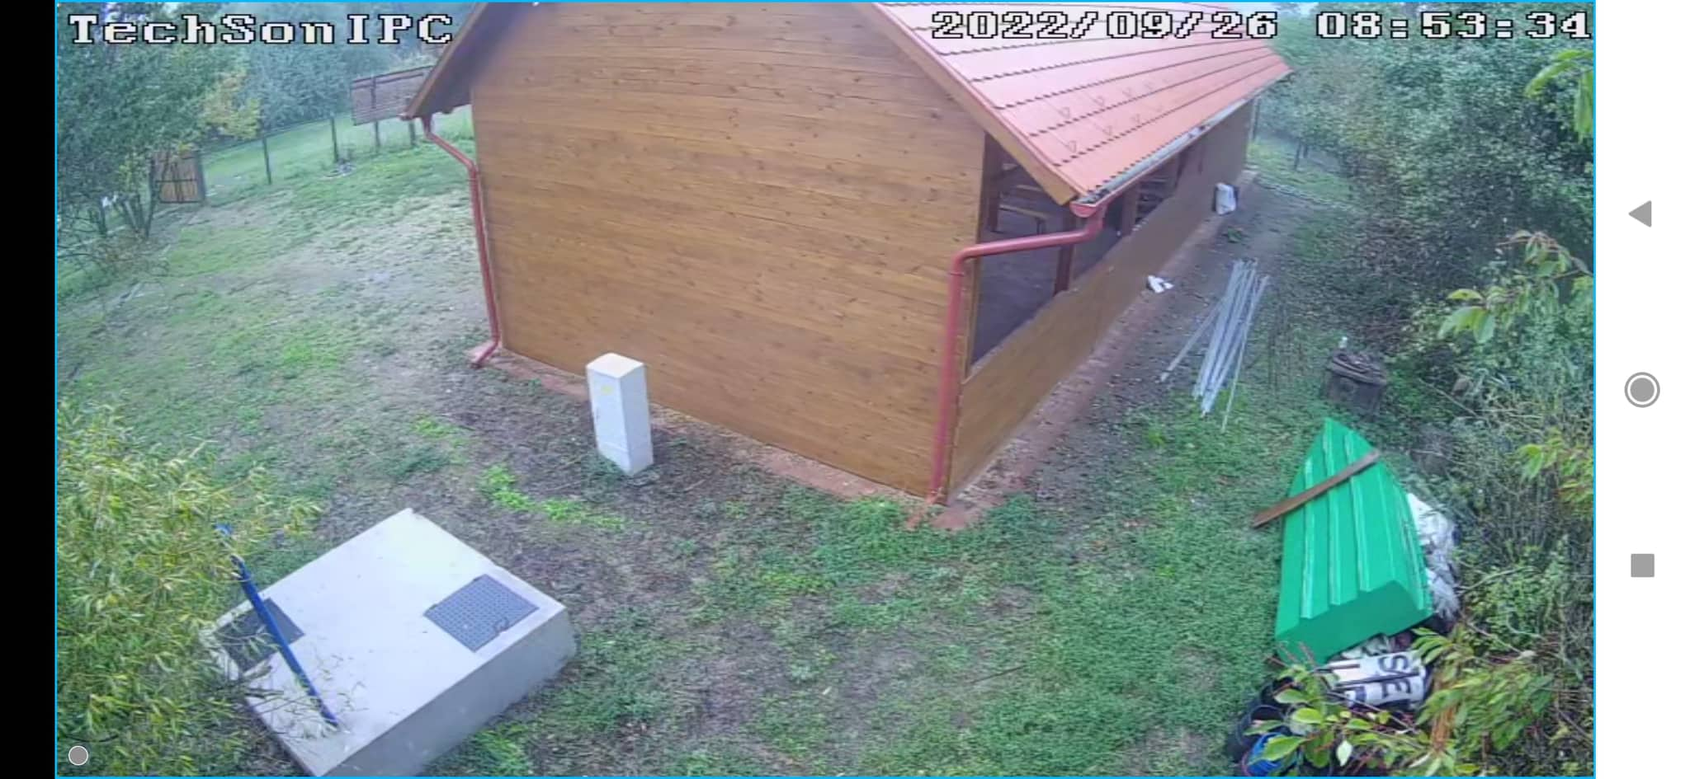

3. A kamera által megfigyelt terület: pajtaépület, udvar; elhelyezési helye: az udvar DNy-i sarka, gólyafészek tartó oszlopon
